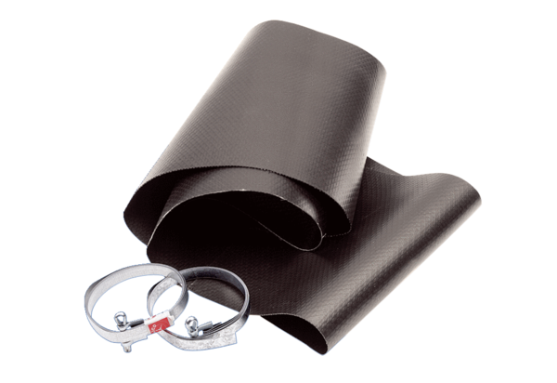Эластичная манжета EL 30Комплект поставки: 1 штукАссортимент: C
Номер артикула: 0092.0089Изготовитель: MAICO

